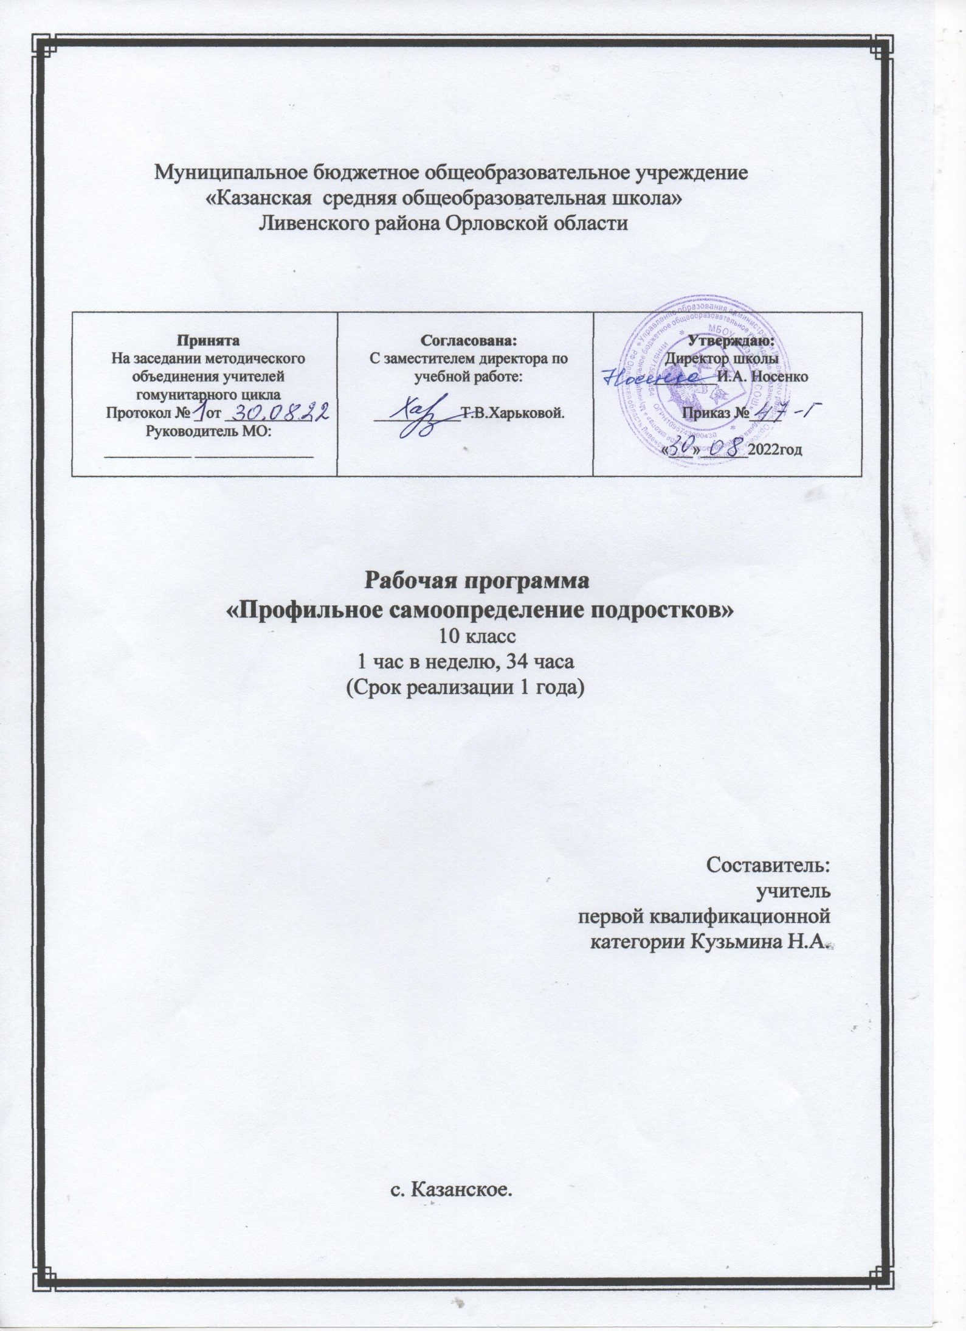

ПОЯСНИТЕЛЬНАЯ ЗАПИСКА

Рабочая программа по профессиональному самоопределению рассчитана на базовое изучение предмета, ориентирована на учащихся 10-х общеобразовательных классов.

На изучение курса отводится 1 ч в неделю, всего 34 ч в год
Программа разработана на основе авторской общеобразовательной программы по технологии под редакцией В. Д. Симоненко М.: Вентана-Граф, 2018, соответствующей Федеральному компоненту государственного стандарта общего образования, рекомендованная Министерством образования и науки РФ (раздел программы по профессиональному самоопределению).
Изучение профессиональному самоопределению на базовом уровне основного общего образования направлено на достижение следующей цели:
способствовать профессиональному, личностному и жизненному самоопределению
старшеклассников.
Задачи курса состоят в том, чтобы учащиеся:
- составили целостное представление о мире профессий, соотносимых с профилями обучения; освоили понятия, характеризующие профессиональную деятельность человека по различным профилям;
- исследовали собственные познавательные интересы, склонности, способности;
- определили пути и способы развития своих познавательных и личностных возможностей в системе профильной образовательной подготовки и в получении будущей профессии;
- спроектировали свой профессиональный путь;
- имели представление о рынке труда, востребованные профессии Орловской обл.
Использование метода проектов позволяет на деле реализовать деятельностный подход в обучении и освоении курса.
Включение в рабочую программу активизирующих профориентационных методик способствуют активизации профессионального самоопределения подростков и построению личной профессиональной перспективы.

Рабочая программа курса «Профессиональное самоопределение» является продолжением курса «Технологии», раздела «Профессиональное самоопределения». Данный раздел программы реализуется в полной мере, и соответствует Федеральному компоненту государственного стандарта общего образования, рекомендованная Министерством образования и науки РФ (раздел программы по профессиональному самоопределению). Содержание раздела «Профессиональное самоопределение» расширено и дополнено активизирующими профориентационными методиками и диагностическими профориентационными методиками. Каждая тема программы носит выраженную региональную направленность.

Срок реализации рабочей учебной программы – один учебный год.

ОБЩАЯ ХАРАКТЕРИСТИКА ПРЕДМЕТА

Основным предназначением курса по профессиональному самоопределению в системе общего образования является помощь обучающимся в выборе дальнейшего пути получения образования и в определении с будущей сферой профессиональной деятельности, обеспечению адаптации к социально-экономическим условиям.

Для реализации программы выбран учебник: Технология: 8 класс: Учебник для учащихся общеобразовательных учреждений .– 2-е изд., перераб., авторы Гончаров Б.А., Елисеева Е.В., Электов А.А. и др./ Под ред. В.Д. Симоненко. – М.: Вентана-Граф, 2018, соответствующий
Федеральному компоненту государственного стандарта общего образования, рекомендованный Министерством образования и науки Российской Федерации к использованию в образовательном процессе в общеобразовательных учреждениях на 2022-2023учебный год.
УЧЕБНО-МЕТОДИЧЕСКИЙ КОМПЛЕКС
класс | программа | Учебно-методический комплекс
 |  | Учебник, профиль | автор | Год издания | издательство
8 | Общеобразовательная | Технология: 8 класс: Учебник для учащихся  общеобразовательных  учреждений | Гончаров Б.А.,  Елисеева Е.В., Электов А.А. и др. / Под ред. Симоненко В.Д.  Технология | 2018 | Вентана-Граф

СОДЕРЖАНИЕ ПРЕДМЕТА

I. Мир профессий 9 ч
Содержание курса «Основы профессионального выбора», проблема профессионального самоопределения, личная профессиональная перспектива, возможности получения дополнительного и профессионального образования, ,профессионально важные качества, психологическая классификация профессий Климова, склонность к определенным видам деятельности, типы профессий: человек-человек, человек-техника, человек-природа, человекзнаковая система, человек-художественный образ, профессиограмма, формула профессии, пирамида Климова, новые профессии, собеседование, кадровое агентство. Особенности предпринимательской деятельности. Понятия профессия, специальность, должность, квалификация, возможгости получения профессионального образования .

II. Стратегии выбора. 10 ч
Мотивы выбора профессии, мотивы выбора профессии в регионе, престиж профессии, методики выбора профессии. Самоопределение школьников. «Восемь углов» профессионального самоопределения Климова, влечение, возможность, востребованность. Рынок труда, безработица. Востребованные профессии в Орловской области.
III. «Образ «Я» 11 ч
Понятие образа «Я», задачи, изучения модуля, понятие мышления, определение типа и профиля мышления, склад ума. Востребованные профессии города Ижевска, предъявляющие особые требования к способностям профессионалов. Понятие коммуникативных и организаторских способностей, способности. Коммуникативные и организаторские способности в менеджменте.. Интеллектуальные способности, определение уровня интеллектуальных способностей. Интеллектуальные способности в педагогических профессиях. Педагогические профессии. Понятие темперамент, определение темперамента, выявление зависимости выбора профессии от темперамента, холерик, сангвиник, флегматик, меланхолик. Выявление интереса учащихся и выбор профиля обучения и профессии, понятие профиль обучения.. Понятие самооценки, чувств и эмоций, выявление их уровня, роль эмоций и волевой регуляции в трудовой деятельности. Самооценка. Релаксация, как способ регуляции эмоций. Понятие памяти, способы ее развития, роль памяти в профессиональной деятельности, кратковременная память, долговременная память, оперативная память. Понятие внимания, и выявление уровня, значение внимания как профессионально важного качества, внимание произвольное, непроизвольное, концентрация внимания, распределение внимания.

IV. Технология карьеры 6 ч
Система образования РФ, система образования, начальное образование, полное общее образование, основное общее образование, профессиональное образование. Карьера. Построение карьерного роста (вертикальное, горизонтальное). Востребованные профессии. Личные, профессиональные, жизненные, досуговые планы, защита проектов. Резюме, Основные правила составления и оформления резюме. Основные правила подготовки к собеседованию с работодателем. Сферы современного производства. Разделение труда на производстве.

ПЛАНИРУЕМЫЕ РЕЗУЛЬТАТЫ ОСВОЕНИЯ УЧЕБНОГО КУРСА
Результаты освоения предмета

Выпускник научится
- определять сферы современного производства;
- понимать разделение труда на производстве;
- понятие о специальности и квалификации работника;
- определять факторы, влияющие на уровень оплаты труда; • разрабатывать пути получения профессионального образования;
- учитывать требования к качествам личности при выборе профессии;
- составлять по схеме личную профессиональную перспективу;
- выделять профессионально важные качества;
- пользоваться психологической классификацией профессий Климова;
- определять склонность к определенным видам деятельности;
- сопоставлять типы профессий: человек-человек, человек-техника, человек-природа, человек-знаковая система, человек-художественный образ;
- новые профессии;
- собеседование, кадровое агентство;
- особенности предпринимательской деятельности;
- понятия профессия, специальность, должность, квалификация;
- мотивы выбора профессии;
- методика «Хочу, могу, надо», 3 В;
- способности, склонности, уровень притязаний, информированность;
- «Восемь углов» профессионального самоопределения Климова;
- влечение, возможность, востребованность;
- рынок труда, безработица;
- сферы современного производства. Разделение труда на производстве. ;
- понятие мышления; склад ума;
- понятие коммуникативных и организаторских способностей;
- способности, интеллектуальные способности;
- понятие темперамент; холерик, сангвиник, флегматик, меланхолик;
- понятие самооценки, чувств и эмоций;
- роль эмоций и волевой регуляции в трудовой деятельности;
- понятие памяти, способы ее развития, роль памяти в профессиональной деятельности, кратковременная память, долговременная память, оперативная память;
- понятие внимания, значение внимания как профессионально важного качества, внимание произвольное, непроизвольное, концентрация внимания, распределение внимания;
- система образования РФ, система образования, начальное образование, полное общее образование, основное общее образование, профессиональное образование;
- карьера. Построение карьерного роста (вертикальное, горизонтальное);
- личные, профессиональные, жизненные, досуговые планы;
- резюме, основные правила составления и оформления резюме.

выпускник получит возможность научиться
- находить информацию о региональных учреждениях профессионального образования и о путях получения профессионального образования и трудоустройства;
- сопоставлять свои способности и возможности с требованиями профессии;
- использовать приобретенные знания и умения в практической деятельности и повседневной жизни для:
- построения планов профессиональной карьеры, выбора пути продолжения образования или трудоустройства.
- составлять ММП в «Pawer Point», защищать проект, используя ММП;
- составлять формулу профессии, анализировать профессию;
- анализировать свои способности и сопоставлять их с профессиональными сферами;
- составлять резюме, готовиться к собеседованию;
- использовать и находить информацию о востребованных профессиях на рынке труда ;
- анализировать свои способности и другие качества личности.

УЧЕБНО-ТЕМАТИЧЕСКИЙ ПЛАН

№  п/п | Наименование разделов и тем | Кол  -во часо в | Кол  -во часо в * | содержание | Виды контроля | ИКТ электрон ные ресурсы | Воспитат ельная  составля ющая
1. | I. Мир профессий.  Вводное занятие.. | 9 1 | 4,5  0,5 | личная профессиональная перспектива;  профессионально важные качества; пути получения профессионального образования | Проверка ЛПП |  | Воспитыв ать  трудолюб  ие
2. | «Цепочка профессий» | 1 | 0,5 | личная профессиональная перспектива; профессионально важные качества, возможности получения дополнительного и профессионального образования в Орловской области, анализировать и сопоставлять профессионально важные качества | фронтальный опрос, игра | ММП
3. | Классификация профессий. Пирамида Климова. Методика  ДДО-30 (модификация  Азбель) | 1 | 0,5 | психологическая классификация профессий Климова; склонность к определенным видам деятельности; типы профессий: человек-человек, человек-техника, человек-природа, человек-знаковая система, человекхудожественный образ; профессиограмма, формула профессии, пирамида Климова; составлять формулу профессии, анализировать профессию, сопоставлять свои склонности к |  | ММП
4. | Классификация профессий. Составление | 1 | 0,5 |  | Проверка работы | ММП

 | формулы. |  |  | определенным видам деятельности
5. | Новые профессии. | 1 | 0,5 | новые профессии; собеседование, кадровое агентство; новые профессии, востребованные в Орловской области (мерчендайзер, андеррайтер, копирайтер, промоутер,  PR-менеджер)  готовиться к собеседованию с работодателем, отбирать необходимую информацию для собеседования, рассказывать о себе, отвечать на вопросы | Оценивание практической работы
6. | Новые профессии. | 1 | 0,5 |  | Оценивание  практической работы
7. | Особенности предпринимательской деятельности.. | 1 | 0,5 | Особенности предпринимательской деятельности;, предпринимательская деятельность в Орловской области
8. | Профессия, специальность, квалификация, должность. | 1 | 0,5 | понятия профессия, специальность, должность, квалификация; понятие о специальности и квалификации работника, профессиональные учебные заведения для получения профессии и специальности, профессиональные учебные заведения для повышения квалификации. различать понятия профессия и специальность. |  | ММП
9. | Итоговое занятие.  Проверочный тест. | 1 | 0,5 | сопоставлять знания о мире профессий с собственным будущим выбором профессии. | тест

10. | II. Стратегии выбора.  Мотивы выбора профессии. | 8  1 | 4  0,5 | мотивы выбора профессии; мотивы выбора профессии в приволжском регионе, значимость мотивов профессионального выбора. сопоставлять собственные мотивы выбора профессии. | Проверка теста | ММП | Воспитыв ать  уважител ьное отношени е к людям труда
11. | Восемь углов профессионального самоопределения Климова. | 1 | 0,5 | значимость профессионального выбора, «Восемь углов» профессионального самоопределения Климова, необходимость учета требований к качествам личности при выборе профессии, способности, склонности, уровень притязаний, информированность; самоопределение школьников как важная часть деятельности Орловской области  сопоставлять и анализировать свои способности, склонности, уровень притязаний, информированность. |  | ММП
12. | Методика «3 В», методика «Хочу, могу, надо». | 1 | 0,5 | методика «Хочу, могу, надо», 3 В,; самоопределение школьников как важная часть деятельности Орловской области  сопоставлять и анализировать свои способности, склонности, уровень притязаний, информированность, влечение, возможность, востребованность, потребности рынка труда для выбора будущей профессии. |  | ММП
13. | «Сейчас и потом». | 1 | 0,5 | близкие и далекие перспективы человека, перспективы развития Орловской области  сопоставлять и анализировать свои близкие и |  | ММП

 |  |  |  | далекие перспективы, задуматься над приоритетом жизненных ценностей.
14. | Ошибки в выборе профессии. | 1 | 0,5 | типичные ошибки в выборе профессии, выделяемые профориентологами, кем работают мои родители , анализировать собственные мотивы выбора профессии во избежание ошибок в выборе будущей профессии. |  | ММП
15. | Рынок труда. | 1 | 0,5 | рынок труда, безработица, статистические данные  сопоставлять собственные возможности с потребностями рынка труда. | Опрос | ММП
16. | Встреча с представителями учебных заведений Орловской области. | 1 | 0,5 | рынок профессиональные учебные заведения начального профессионального и среднего профессионального образования, условия приема и условия получения образования на примере определенного учебного заведения. |  | ММП
17. | Итоговое занятие.  Проверочный тест. | 1 | 0,5 |  | тест | ММП
18. | III. «Образ «Я»  Методика  «Проникновение в черный ящик» | 11  1 | 5,5  0,5 | рынок ведущее полушарие головного мозга, правое полушарие, левое полушарие головного мозга, межполушарная асимметрия, ведущая рука, ведущий глаз, профессии Орловской области, требующие специальных способностей. |  |  | Воспитан ие нрвственн ых ценностей

 |  |  |  | определять ведущие парные органы, сопоставлять собственные способности к определенным видам деятельности человека.
19. | Определение типа мышления. Методика «Профиль мышления» | 1 | 0,5 | понятие мышления, художественное мышление, предметное мышление, символическое мышление, образное мышление, креативное мышление, техническое мышление, склад ума, математический склад ума, художественный склад ума.  сопоставлять собственные тип мышления и склад ума с профессиональной деятельностью.
20. | Определение коммуникативных и организаторских способностей. Методика «КОС» | 1 | 0,5 | понятие коммуникативных и организаторских способностей, значимость коммуникативных и организаторских способностей в профессиональной деятельности, коммуникативные и организаторские способности в менеджменте, система менеджмента на примере предприятий здравоохранения в Орловской области  определять уровень и значимость коммуникативных и организаторских способностей в профессиональной деятельности.
21. | Определение интеллектуальных способностей. Методика  «КОТ» | 1 | 0,5 | понятие способности, интеллектуальные способности, интеллектуальные способности в педагогических специальностях, педагогические профессии в УР.  сопоставлять собственные интеллектуальные способности с будущей профессиональной деятельностью
22. | Определение интеллектуальных способностей. Методика | 1 | 0,5

 | «РАВЕН»
23. | Темперамент и профессия. Методика Айзенка | 1 | 0,5 | понятие темперамент; холерик, сангвиник, флегматик, меланхолик, учет темперамента в профессии, инженерные специальности в Орловской области, ведущие предприятия обороной промышленности УР.  определять свой темперамент. Соотносить свой темперамент со сферами профессиональной деятельности.
24. | Выбор профиля.  Методика «КИ -50» (модификация Резапкиной). | 1 | 0,5 | понятие профиль мышления, профиль обучения на четвертой ступени ООО, профили реализуемые в школах Орловской области  определять свои интересы и способности, соотносить свои интересы, способности и необходимый профиль для построения личной траектории обучения.
25. | Самооценка. Чувства и эмоции. | 1 | 0,5 | понятие самооценки, чувств и эмоций, роль эмоций и волевой регуляции в трудовой деятельности, релаксация как способ регуляции эмоций |  | ММП

26. | Память и ее возможности. | 1 | 0,5 | понятие памяти, способы ее развития, роль памяти в профессиональной деятельности, кратковременная память, долговременная память, оперативная память, способы развития памяти, профессии, предъявляющие требования к уровню и возможностям памяти |  | ММП
27. | Внимание. Тест  «Корректурная проба» | 1 | 0,5 | понятие внимания, значение внимания как профессионально важного качества, внимание произвольное, непроизвольное, концентрация внимания, распределение внимания, профессии, предъявляющие требования к уровню и возможностям внимания.
28. | Итоговое занятие. | 1 | 0,5 |  | Оформление сводного листа
29. | IV. Технология карьеры  Система образования в РФ | 6 1 | 3  0,5 | система образования РФ, понятия дошкольное образование, начальное образование, основное общее образование, полное общее образование, профессиональное образование, |  |  | Воспитан ие ответстве нного отношени

 |  |  |  | уровни профессионального образования, находить информацию о региональных учреждениях профессионального образования и о путях получения профессионального образования и трудоустройства  выстраивать личную траекторию получения образования с учетом знаний о системе образования |  |  | я к  професси ональной сфере человека
30. | Моя профессиональная карьера. П.и. «Советчик» | 1 | 0,5 | понятие карьера, карьерный рост, развитие карьеры (вертикальное, горизонтальное), востребованные профессии Орловской области | опрос |  | Воспитан ие нрвственн ых ценностей
31. | Защита проекта «20 лет тому вперед» | 1 | 0,5 | ЛПП, личные, профессиональные, жизненные, досуговые планы. составлять резюме, выбирать составлять ММП в «Pawer Point», или видеоролики в сервисах «Google» защищать проект, используя ММП. | Защита проектов
32. | Устройство на работу.  Резюме и собеседование. | 1 | 0,5 | резюме, основные правила составления и оформления резюме | Проверка работы
33. | Сферы современного производства. Разделение труда на производстве. | 1 | 0,5 | сферы современного производства, разделение труда на производстве, факторы, влияющие на уровень оплаты труда, современное производство | опрос

34. | Итоговое занятие. | 1 | 0,5 |  | Проверка  работы в профориентаци онных упражнениях.

МАТЕРИАЛЬНО-ТЕХНИЧЕСКОЕ ОБЕСПЕЧЕНИЕ 2. Печатные пособия  - Таблицы (плакаты) по безопасности труда ко всем разделам технологической  подготовки  - Таблицы (плакаты) по основным темам всех разделов каждого направления технологической  подготовки учащихся  - Раздаточные  дидактические материалы по темам всех разделов каждого направления технологической  подготовки учащихся  - Раздаточные  контрольные задания | Комплект пособий  Таблицы (плакаты) по основным темам всех разделов программы  - Технологические карты по всем разделам каждого направления;  - Инструкционные карты по всем разделам каждого  направления;  - Раздаточный дидактический материал по всем разделам каждого направления;  - Тестовые задания по всем разделам каждого направления;  -Карточки-задания по теме «Интерьер жилого дома»,  - Тестовые задания всероссийских олимпиад
3. Информационнокоммуникационные средства  - Мультимедийные моделирующие и обучающие программы, электронные учебники по основным разделам технологии.  - Электронные библиотеки и базы | Подборка презентаций по всем разделам программы - Тестовые задания по теме «Материаловедение», «Интерьер жилого дома», «Проектирование и изготовление швейных изделий»

данных по основным разделам технологии.  • Интернет-ресурсы по основным разделам технологии. | Образовательный сайт "Непрерывная подготовка учителя технологии"  Образовательный сайт "ИКТ на уроках технологии"  Сообщество учителей технологии  Сообщество учителей технологии "Уроки творчества: искусство и технология в школе  Библиотека разработок по технологии  Сайт Занятия в школьных учебных мастерских  Сайт Фестиваль педагогического мастерства mailto:http://festival.nic-snail.ru/  Центр развития мышления и интеллекта Вссероссийские дистанционные олимпиады и конкурсы mailto:http://votzadachka.ru/  Электронный учебник
4.Экранно-звуковые пособия
- Видеофильмы по
основным разделам и темам программы

- Видеофильмы по современным направлениям развития технологий, материального производства и сферы услуг.
5.Технические средства обучения | Мультимедийный компьютер (1шт.)  Принтер-(1шт)  Мультимедийный проектор (1шт.) Ксерокс-1 шт.

